Liburl使用说明

版本 | 更新说明 | 时间 | 作者
V1.0 | 初始版本 | 2018/11/2 | KevinJPeng

1、libcurl下载编译

1>下载liburl(以curl-7.62.0.zip为例)
地址：http://curl.haxx.se/download.html
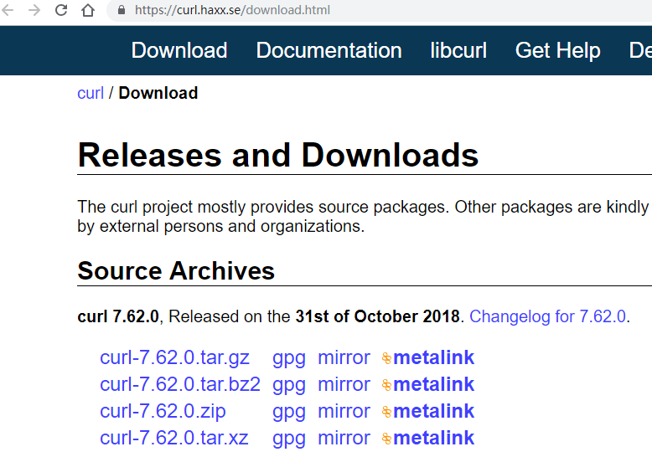

2>编译生成liburl.lib文件
- 打开VS2013 x86 本机工具命令提示
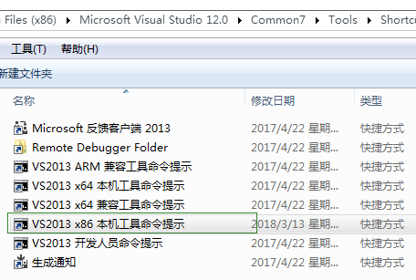
2）用cd命令进入curl源代码所在根目录下的winbuild目录，如我的winbuild文件夹在桌面则如下图：
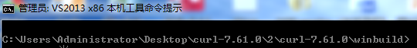

- 使用nmake编译整个代码
nmake /f MakeFile.vc mode=dll vc=12
Mode=dll表示编译成动态链接库，而VC=12(visual studio 2013)选择的是visual c++的版本
4）不出意外，编译成功。编译结果保存在下面目录
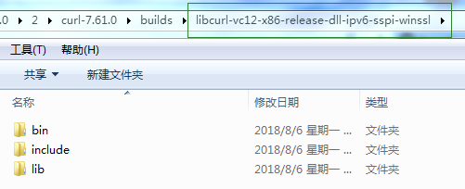
3>在vs上配置libcurl函数库

2.关于libcurl

2.1简介
libcurl是一个提供数据传输功能的函数库，主要功能就是通过其使用不同的协议连接不同类型的服务器。当前libcurl支持的协议主要有http, https, ftp, gopher, telnet, dict, file, 和ldap等协议和各种SSL安全认证。
在基于libcurl的程序里，使用libcurl提供的库函数完成特定任务。开发者在启动传输任务之前写好回调函数以及设置各类参数，当满足条件时，libcurl调用回调函数实现功能任务。
当然，官网上有其详细的介绍：
https://curl.haxx.se/libcurl/features.html

2.2libcurl功能实现逻辑
一般情况下，libcurl的实现逻辑如下：
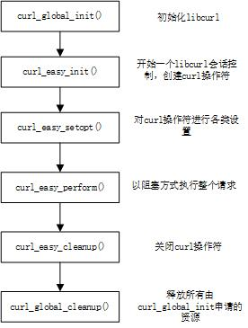

2.3主要函数
1.CURLcode curl_global_init(long falgs);
该函数在程序中只能够使用一次，若这个函数在curl_easy_init函数调用时还没调用，它讲由libcurl库自动完成。该函数需要用到的参数如下：
CURL_GLOBAL_ALL：初始化所有可能的调用

CURL_GLOBAL_SSL：初始化支持安全套接字的调用

CURL_GLOBAL_WIN32：初始化WIN32套接字库

CURL_GLOBAL_NOTHING：没有额外的初始化要求

2.CURL* curl_easy_init();
用来初始化一个curl指针。在该指针调用结束后需要使用curl_easy_cleanup函数清理。
通常来说当使用curl_easy_init()产生一个curl指针后，基本上只会被curl库中easy系列函数中调用，可以参见下例理解。

3.CURLcode curl_easy_setopt(CURL* handle,CURLoption option,parameter);
用来告诉curl库程序需要该库做何等行为。CURL* handle为操作符，CURLoption option代表各类选项，option parameter 这个参数既可以是个函数的指针,也可以是某个对象的指针,也可以是个long型的变量.它用什么这取决于第二个参数.。

4.CURLcode curl_easy_perform(CURL* handle);
设置好curl_easy_setopt工作方式后，调用该函数开始运行会话。CURL* handle为操作符。

5.void curl_easy_cleanup(CURL*handle);
用来结束一个libcurl会话，与curl_easy_init配合使用。CURL* handle为操作符。

6.void curl_global_cleanup(void);
用该函数结束所有有关libcurl使用，类似于close（）的函数。

要是对libcur库中所有函数进行一个详细的了解，可以参考libcurl官网：
https://curl.haxx.se/libcurl/c/

3.1linux下编译安装libcurl
1.首先在终端中输入指令：git clone https://github.com/curl/curl.git ，下载libcurl源码：

2.tar解压后，进入curl工程目录输入指令：./buidconf，产生configure脚本：

注意：在输入指令后可能会出现“buildconf: autoconf not found.”错误，此时输入指令：apt-get install autoconf安装必要的文件，然后再次输入./buidconf指令即可。
3.输入指令： ./configure –enable-debug 执行configure脚本：

4.输入指令：make

5.输入指令：make install，完成安装

---------------------
作者：wangqingchuan92
来源：CSDN
原文：https://blog.csdn.net/wangqingchuan92/article/details/80221041
版权声明：本文为博主原创文章，转载请附上博文链接！

